**Министерство науки и высшего образования Российской Федерации**

**Федеральное государственное автономное образовательное учреждение высшего образования**

**«Национальный исследовательский университет ИТМО»**

Факультет информационных технологий и программирования

Домашнее задание №1

*Выполнение арифметических операций с двоичными числами.*

**Выполнил студент группы № M3111**

Гонтарь Тимур Сергеевич

**Подпись:**

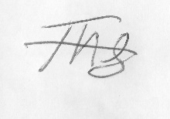

**Проверил:**

Батоцыренов Павел Андреевич

Санкт-Петербург

2023

**Вариант 4**

**Пункт 1**

A = 1818

C = 16924

X1 = A = 1818

X2 = C = 16924

X3 = A + C = 18742

X4 = A + C + C = 35666

X5 = C – A = 15106

X6 = 65536 – X4 = 29870

X7 = -X1 = -1818

X8 = -X2 = -16924

X9 = -X3 = -18742

X10 = -X4 = -35666

X11 = -X5 = -15106

X12 = -X6 = -29870

B1 = 0000011100011010

B2 = 0100001000011100

B3 = 0100100100110110

B4 = 1000101101010010

B5 = 0011101100000010

B6 = 0111010010101110

B7 = 1111100011100110

B8 = 1011110111100100

B9 = 1011011011001010

B10 = 0111010010101110

B11 = 1100010011111110

B12 = 1000101101010010

Подробный перевод числа X1 в B1:

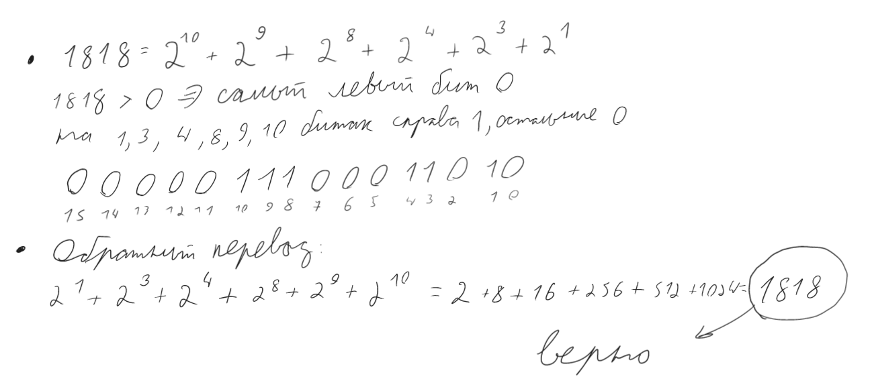

Подробный перевод числа X7 в B7:

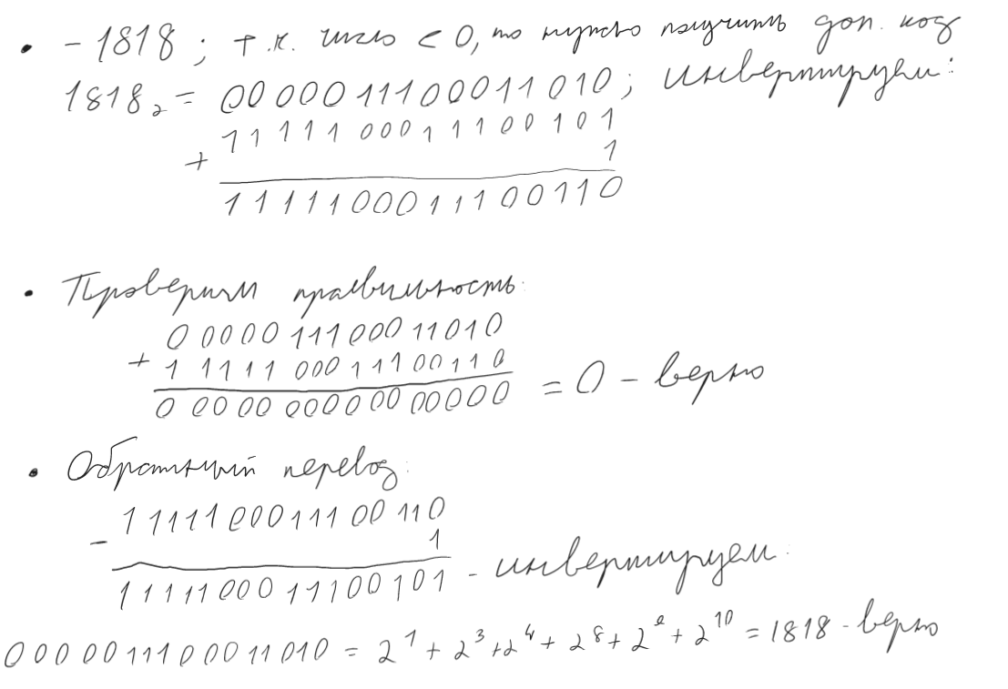

**Пункт 2**

1) B1 + B2 = 0000011100011010 + 0100001000011100 = 0100100100110110 = 18742. Оба числа положительные, при сложении получается число меньше 2^15, значит переполнения не происходит.

2) B2 + B3 = 0100001000011100 + 0100100100110110 = 1000101101010010 = 35666. Оба числа положительные, при сложении получается число больше 2^15, возникает переполнение.

3) B7 + B8 = -B1 -B2 = - (B1 + B2) = -B3 = B9. В десятичной системе счисления это X9, то есть -18742.

4) B8 + B9 = -B2 – B3 = - (B2 + B3) = -B3 = B10. По аналогии с предыдущим пунктом, это X10 то есть -35666.

5) B2 + B7 = B2 – B1 = 0100001000011100 – 0000011100011010 = 11101100000010 = 15106. Так как B2 больше чем B1, то из B2 вычитается B1.

6) B1 + B8 = B1 – B2 = -(B2 – B1) = -15106 – из предыдущего пункта, ибо B2 > B1.

**Вывод:** в ходе выполнения данного д/з я овладел простейшими навыками перевода чисел в различные системы счисления и научился выявлять ошибки, возникающие из-за их ограниченной разрядности.